NAR -7-pet. 15.5.2020 1ura

Navodilo za delo:

Rešitve nalog
- Porušilo bi se naravno ravnovesje, mnogi organizmi ne bi preživeli.
- Ker si že v jeseni naredi zalogo,zalogo energije si kopiči v podkožnem maščevju.

Prilagoditve organizmov na okolje
Preberi tekst in reši nalogo!
Oglej si album slik in preberi komentarje pod njimi.
Razmisli, kakšne so prilagoditve teh živali ter kakšne bi bile posledice, če teh prilagoditev ne bi bilo.

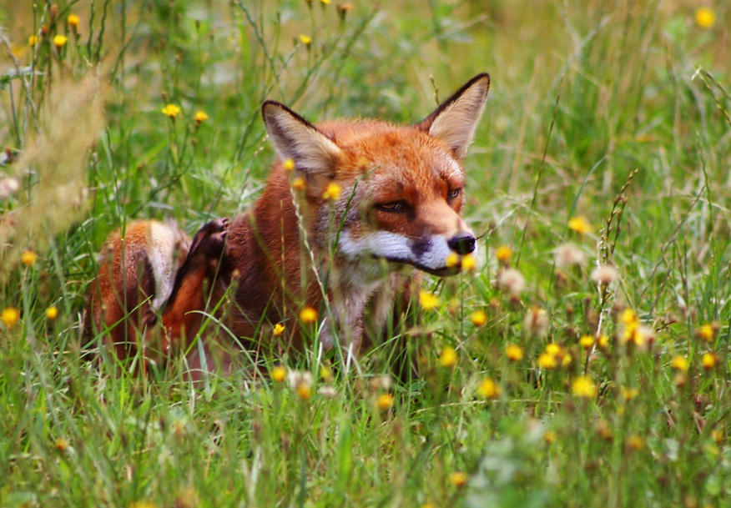

Lisice so zelo spretne pri iskanju hrane.

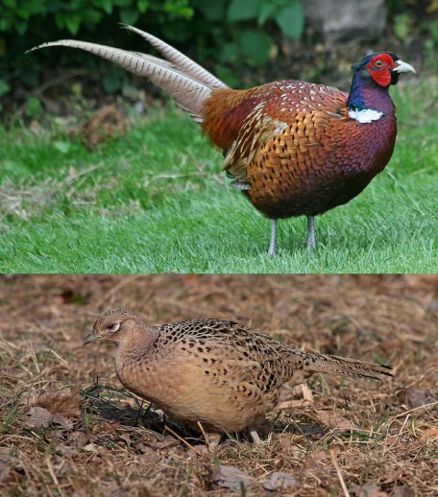
Samec in samica fazana se po barvi perja močno razlikujeta.

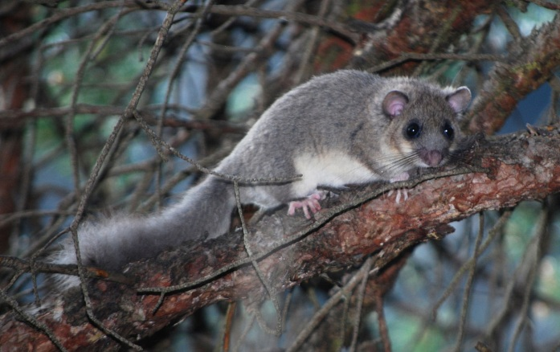
Polh hladni del leta prespi.

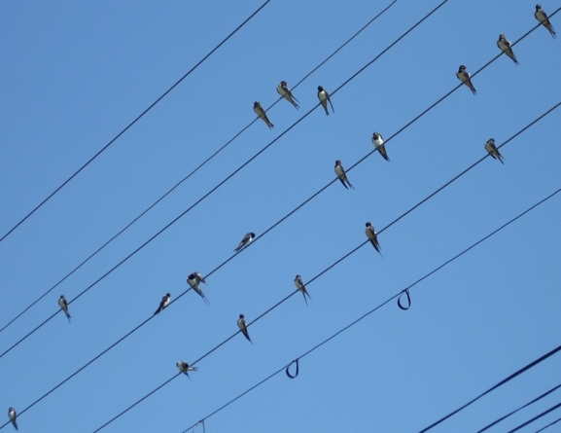
Jeseni se lastovke zbirajo v jate, preden odletijo.

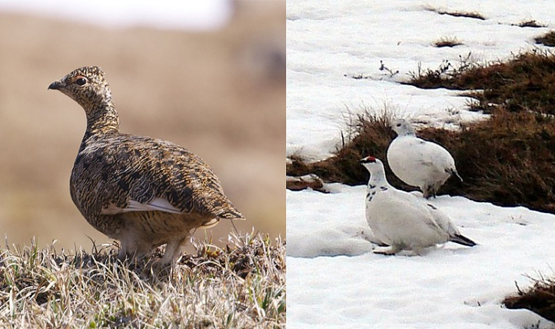

Belka s poletnim in zimskim perjem.

Preberi spodnje besedilo in ugotovi, katera žival je opisana v katerem odstavku. V okvirčke na dnu strani vpišite ustrezne številke. V pomoč naj ti bodo slike in komentarji zgoraj!
1. Samica je rjave barve, samec pa je živih barv. Samica ima varovalno barvo in je med valjenjem jajc za plenilca manj opazna, samec pa s svojimi živimi barvami privlači samico.
2. Prilagoditve prehranjevanja v odvisnosti od letnih časov. Ta žival se prehranjuje s hrano, ki je je v določenem letnem času dovolj. Pomladi in poleti predvsem lovijo glodavce, ptice in sesalce, jeseni in pozimi pa iščejo tudi plodove in gomolje gozdnih rastlin. Od tod verjetno tudi izvira pregovor 'Zvit kot ...'.
3. Nekatere živali se pred neugodnimi razmerami - nizkimi temperaturami, zaradi katerih ni njihovega glavnega plena, žuželk, umaknejo. Tak primer so ptice selivke, ki jeseni odletijo v kraje z zanje ugodnim podnebjem (npr. v Afriko).
4. Žival od novembra do aprila preživi v mirovanju. Najintenzivneje se prehranjuje jeseni, ko je v naravi največ bukovega žira in hrastovih želodov, ki so njegova glavna hrana. V tem času se mu poveča telesna masa za obdobje, ko hrane ni v izobilju. Med mirovanjem mu telesna temperatura močno upade, njegovo dihanje so močno upočasni (en vdih na dve minuti).
5. Nekatere živali z letnimi časi menjajo barvo kožuha ali perja, da so v okolju manj opazne. Ta ptica, ki v Alpah (tudi pri nas) živi nad gozdno mejo, sicer pa živi v tundrah severne poloble, ima pozimi belo perje, poleti pa rjavo.
Lastovka |  | Belka
Polh |  | Lisica
Fazan

Preberi učno snov v učbeniku, str.70,71 in odgovori na vprašanja!
Odgovore napiši v zvezek!
STABILNO OKOLJE, ZELO SPREMENLJIVO OKOLE
- Katera stabilna okolja poznaš?
- Zakaj je primer stabilnega okolja jama? Razloži!
- Kdo živi v jamah?
- Kaj je značilno za netopirja?
- Naštej zelo spremenljiva okolja!
- Kaj je značilno za pas bibavice?

NAUČIL SEM SE Prepiši v zvezek! Učbenik, str. 71
Odgovori na vprašanja v učbeniku str.71, nal. 1, 2*,3*

Za dodatna navodila se lahko obrnete na učiteljico naravoslovja:
marija.pikon@ucitelj.oskm.si

